Каждый год в нашем детском саду проходят мероприятия посвященные таким праздникам как:
- «Покров день
- «День Победы»
- День защитника Отечества
- День матери и т.д.

Целью которых: является сохранение духовно-нравственного здоровья детей. В реализации этой цели ставятся следующие задачи:
- Воспитывать уважение к нравственным формам христианской морали, учить различать добро и зло, любить добро, творить добро.
- Формировать чувство любви к Родине на основе изучения национальных культурных традиций.
- Развивать музыкальную культуру, приобщать детей к хоровому пению, классической, духовной и народной музыке.
- Развивать способность воспринимать, анализировать литературные произведения, обогащать словарный запас, умение выражать свои чувства.
- Осуществлять целенаправленную работу по физическому воспитанию.
- Прививать трудовые навыки, обучать основам ручного труда, продуктивной деятельности.

1. В нашем дошкольном учреждении, большое внимание уделяется духовно – нравственному воспитанию. Приобщение детей к национальной культуре, традициям.
Покров Пресвятой Богородицы (14 октября) – праздник, который широко отмечался не только в церковных богослужениях, но и в народе. Сегодня духовно-нравственное воспитание возрождается, и в детских учреждениях обращаются к народным традициям празднования Покрова
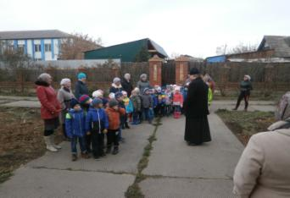

2.На протяжении десятилетий День Победы 9 мая остается в России самым трогательным, самым душевным праздником и славной датой. Никакие другие праздники не смогут сравниться с ним.
Федеральным законом № 32-ФЗ от 13 марта 1995 года «О днях воинской славы и памятных датах России» дата 9 мая была названа Днем воинской славы России — Днем Победы советского народа в Великой Отечественной войне.
9 мая — День Победы — святой для каждого из нас праздник и мы, сегодняшние граждане страны, обязаны передать память о Победе, сами традиции празднования Дня Победы будущим поколениям.

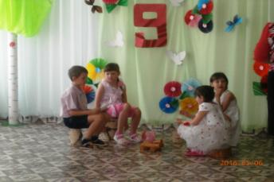
3.Каждый год в нашем детском саду проходит праздник посвященный дню защитника Отечества, на этот праздник ребята приглашают своих пап, участвуют в конкурсах, рассказывают стихи, поют песни.
Принято было считать, что 23 февраля 1918 года отряды Красной гвардии одержали свои первые победы под Псковом и Нарвой над регулярными войсками кайзеровской Германии. Вот эти первые победы и стали «днем рождения Красной Армии». С 1946 года праздник стал называться Днем Советской Армии и Военно-Морского Флота В 1922 году эта дата была официально объявлена Днем Красной Армии. Позднее 23 февраля ежегодно отмечался в СССР как всенародный праздник — День Советской Армии и Военно-Морского Флота. После распада Советского Союза дата была переименована в День защитника Отечества..

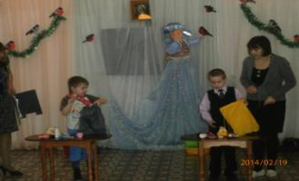

4. В России отмечать День Матери стали сравнительно недавно. Хотя невозможно поспорить с тем, что этот праздник — праздник вечности: из поколения в поколение для каждого человека мама — самый главный человек в жизни.
В нашем детском саду во всех группах прошел праздник посвященный Дню матери, на мероприятие были приглашены мамы, бабушки, они с большим удовольствием принимали активное участие в конкурсах, танцах и т.д, в конце праздника каждый ребенок подарил своей маме подарок, изготовленный своими руками.
